МИНИСТЕРСТВО ЦИФРОВОГО РАЗВИТИЯ, СВЯЗИ И МАССОВЫХ КОММУНИКАЦИЙ РОССИЙСКОЙ ФЕДЕРАЦИИ

Ордена Трудового Красного Знамени федеральное государственное бюджетное учреждение высшего образования

**«Московский технический университет связи и информатики»**

Лабораторная работа №3

# **Работа с файлами в Python: открытие, чтение, запись, работа с исключениями**

**по дисциплине**

**«Введение в информационные технологии»**

Выполнил: студент гр. БВТ2403

Андреянов Г.Р

Проверил: Кузнецов В.А.

Москва, 2024 г.

**Цель работы**: Освоить принципы определения и использования функций в языке программирования Python, понять механизмы передачи аргументов в функции, научиться применять функции для решения практических задач, а также изучить базовые алгоритмические конструкции.

**Оборудование:** компьютер с установленным программным обеспечением Python.

**Практика:**

## Задание 1: Открытие и чтение файла

Программа определяет функцию read_file, которая открывает файл для чтения в зависимости от заданного режима. В режиме 'all' программа считывает и выводит всё содержимое файла. В режиме 'line' она читает файл построчно. Если режим неизвестен, выводится соответствующее сообщение. Если файл не найден, программа обрабатывает ошибку и уведомляет об этом пользователя. После объявления функции программа вызывает её с указанным путем к файлу и режимом 'all'.

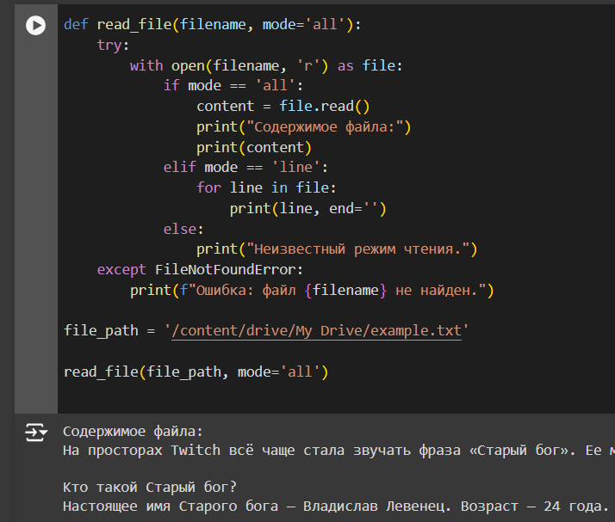

## Задание 2: Запись в файл

Программа запрашивает у пользователя ввод текста и записывает его в файл 'user_input.txt'. После этого она предлагает пользователю ввести дополнительный текст для добавления к уже существующему содержимому файла. Текст добавляется в файл с новой строки, и программа уведомляет пользователя о том, что текст успешно записан или добавлен.  
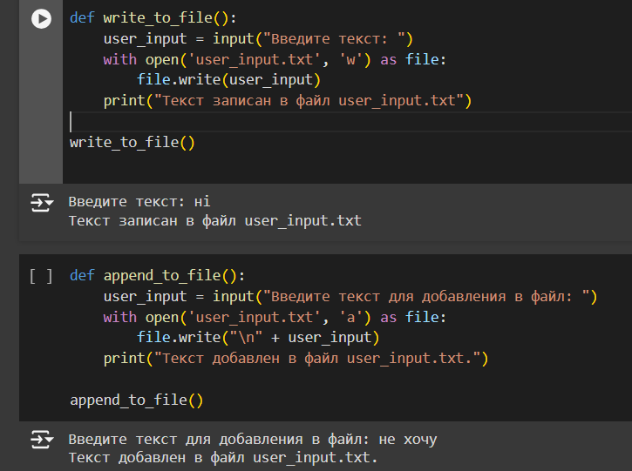

## Задание 3: Запись в файл

Программа пытается открыть файл с указанным именем для чтения. В зависимости от заданного режима ('all' или 'line') она либо считывает и выводит все содержимое файла, либо построчно выводит каждую строку. Если запрашиваемый файл не существует, программа ловит ошибку FileNotFoundError и сообщает пользователю о том, что файл не найден. В случае указания неизвестного режима чтения программа выводит соответствующее сообщение об ошибке.

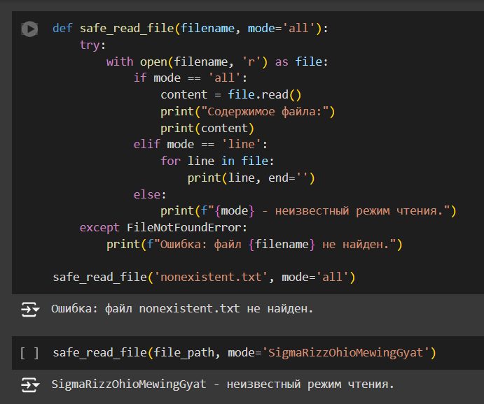

**Вывод:** мы освоили принципы определения и использования функций в языке программирования Python, поняли механизмы передачи аргументов в функции, научились применять функции для решения практических задач, а также изучили базовые алгоритмические конструкции.